Oppgave 5: Prosjektoppgave

Digitale Mediadesign – Webdesign Rapport

Kandidtatsnr.: 110 prosjektweb2018

<https://home.usn.no/162749/prosjektweb2018/>

Universitet I Sørøst-Norge

15WEBINF Web og informasjonsdesign

**Innholdsfortegnelse**

1. Innledning 4

1.1 Om Oppgaven 4

1.2 Målgruppe 4

1.3 Problemstilling 4

2. Research 5

2.1 Marked 6

2.1 Uttrykk 6

2.2 Funksjoner 6

2.3 Eksisterende Sider/apper 6

2. Ideutvikling 7

3.1 Tanker 7

3.2 Skisser 7

4. Utvikling av Prototype 10

4.1 Estetisk 10

4.1.1 Farger 10

4.1.1 Font Valg 10

4.1.1 Layout 10

4.1.1 Foto 10

4.1.1 Meny 11

4.2 Tekniske 11

4.2.1 Struktur 11

4.2.2 HTML 11

4.2.2 CSS 11

4.2.2 Programmer og Utstyr 11

4.2.2 Funksjoner 11

4.3 Brukevennlighet 11

4.3.1 Struktur 11

5. Vurdering 11

5.1 Idéutvikling 11

5.2 Prototype 11

5.3 Sider 11

5.3.1 Forside 11

5.3.1 Om Meg 11

5.3.1 Prosjekter 11

5.3.1 Kontakt 11

5.4 Videreutvikling 11

6. Konklusjon 11

Kilder 12

# 

# 1. Innledning

## Om Oppgaven

I denne oppgaven har jeg valgt alternativ 3 - Lag en webside med et valgfritt tema.

Bakgrunnen for denne oppgaven er at studenter har ikke så mye inntekter. Studenter ønsker alltid å spise god mat for billig penger, og det kreves enormt mye innsats når vedkommende ikke har kjennskap til råvarer og fremgangsmåten til å lage et fantastisk måltid.   
  
Tanken med dette prosjektet er å lage en nettside der studenter kan besøke og finne å lage en god og spennende øst-asiatiske oppskrifter. Det er fra enkle retter til klassiske retter bl.a. Chop Suey, Wok Nudler og ulike slag av Instant Noodles. Målet er å få studentene til å bruke middag til under etthundre kroner og sørge for at studentene blir velfornøyd.

## Målgruppe

Gruppen er siktet mot studenter i gjennomsnitts alder 25. Det er et kjent fenomen at studenter ikke får nok næringsfulle matretter blant annet mangel på grønnsaker, kjøtt og sunne fullkorn type av karbohydrater. Derfor har jeg valgt å lage en nettside for glade studenter som liker mat og er åpen for å prøve ulike og spennende matretter. Forhåpentligvis vil det også gi nybegynner en peke pinne og prøve å lage ulike matretter i fremtiden i tillegg få inspirasjoner til å utforske andre type matkulturer i fremtiden. Dette er et viktig tema at mat ikke alltid koster så mye, og dette fenomenet må elimineres. Derfor har jeg valgt å ha fokus på å lage en dedikert nettside for fattige studenter.

## 1.3 Problemstilling

Utfordringen var å finne den riktige type design for «studentmat». Første inntrykk er alltid viktig og det konseptet skulle føles kanskje mer som en studentside, men ser kanskje som en nettbutikk. Nettsiden ikke 100% riktig skalerbart til mobil oppløsningen, og det vil kanskje gi en følelse at det har ligget et arbeid av en amatør. Det kunne ha vært knappe funksjoner der brukeren kunne filtreres ved å sortere etter ulike type grader av styrken på maten. F.eks. noe lignende slik som matprat.no markert med rød firkant boks.   
  
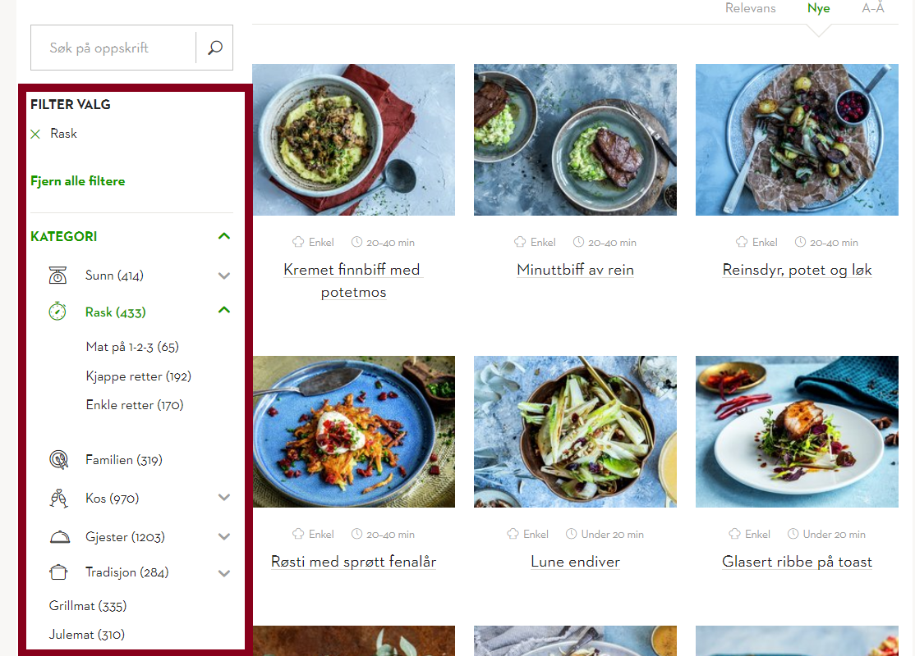

Det kunne også ha vært en søke knapp funksjon der brukeren kunne også søke etter noe navn på type matretter. Det største problemet ligger vel å måtte kunne programmeres PHP og SQL, men det kreves mer programmerings ferdighet og tid for å få disse funksjonalitetene på plass.

# 

# 2. Research

## 2.1 Marked

Ifølge Statistikk Sentralbyrå (SSB) er det flere studenter som velger å ta høyere utdanning i Norge og i utlandet. Av 19-24 åringer var i høyere utdanning i 2017 på 35.4% **[1]**. Dette betyr at flere er bevisst over å studere. Det vil være behov for studenter som ønsker å kjøpe og lage billigere mat. Ifølge side2.no, så har forbrukerøkonom Silje Sandmæl satt opp en månedlig studentbudsjett. Tallet peker på studenter har 1200 kr mat hver måned ut fra hennes kalkulering av månedlig inntekt fra lånekassen som er 7975.75 kr **[2]**. Disse tallene er bare ett eksempel på hvordan budsjettet kan fremstå for en student. Tallene vil variere ut fra individs budsjett hver måned med tanken på ulike faste type utgifter o.l. Uansett, er mat en viktig kost for hverdagen, og budsjettet kan være veldig stram. Derfor vil Nettsiden min være perfekt anledning for studenter som ønsker å lage god mat for billige penger

### 2.1 Uttrykk

Ønskene min er at brukeren som besøker siden skal oppfatte det at nettsiden skal se få ett veldig sterk inntrykk av hvor god maten ser ut. Det er kjempe viktig at bilde kontrasten og hvordan layout henger sammen i kontekst for at det ikke skal se rotete, men simpel og ren. Kanskje kan nettsiden oppfatte det som «leken».

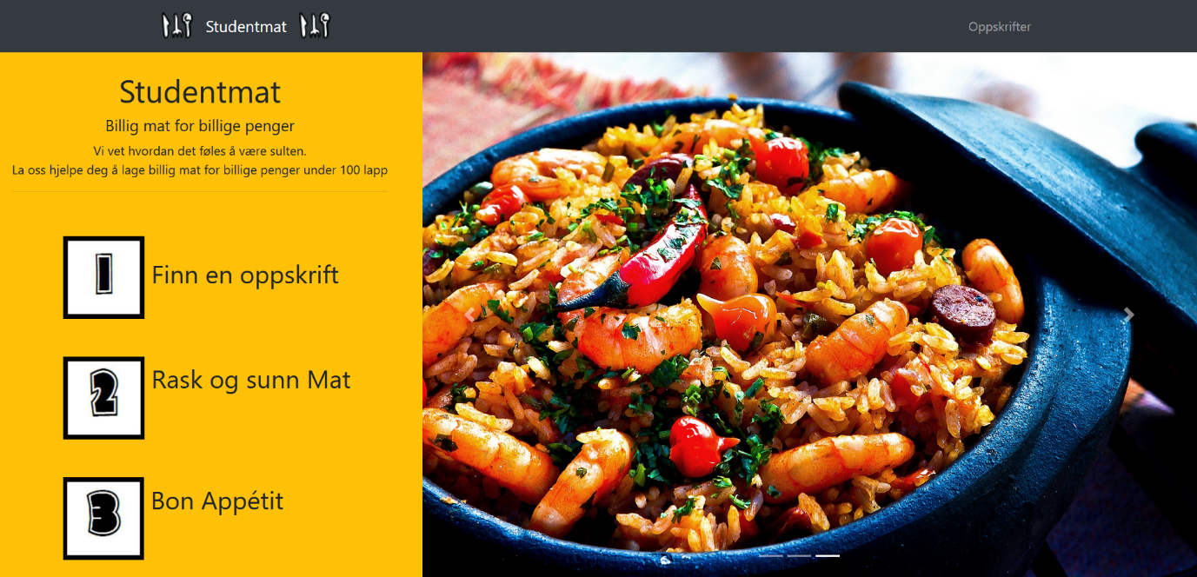

Ved å bruke front siden som eksempel, så kan vi se at logoen er det gaffel og skje som har en tegneserie effekt. I tillegg er boksene med tallene 1, 2 og 3.



Går du videre til oppskrift siden, så er det to morsomme dyre logoer. Disse effektene på siden vi kanskje gi effekt på at studenter faktisk ønsker å prøve og lage noe morsommere mat retter basert av disse dyre logo som en maskot.

### 2.2 Funksjoner

Nettsiden har ikke noe veldig spesielle funksjoner i seg selv en Carousel effekt. Dette effekten vil gi en slide show for bilder etter bilder der brukeren kan navigere og se på ulike mat retter. Ett Annet funksjon jeg har laget er kontakt skjema der brukeren kan sende direkte en «liksom» epost til meg.

### Eksisterende Sider/apper

Det eksisterer allerede mange nettsider for studentmat når det googlet frem [studentmat blogg](https://www.google.no/search?ei=R6gFW86jNNGSmgWas46wDA&q=studentmat+blogg&oq=studentmat+blogg&gs_l=psy-ab.3..35i39k1j0i22i30k1l2.8045.8902.0.9263.6.6.0.0.0.0.87.375.5.5.0....0...1c.1.64.psy-ab..1.5.375...0j0i30k1j0i13i5i30k1.0._h9RSA3TB2s). Forskjellen på prosjekt arbeidet mitt og eksisterende websider der ute er at de fokuserer mer på typiske Vestli mat. Dette kan være fra kake, suppe, lasagne, italiensk o.l. slag. Det eksisterer ikke noe studentmat for øst-asiatisk fokus. Hvis vi ser på Styrke, Svakhet, mulighet, trusler analysen (SWOT):

**Styrke**

* Masse spennende oppskrifter
* Flere som ønsker å lære seg å lage asiatisk mat

**Svakhet**

* Kan være niche preget?
* Kan kanskje være for mye råvarer for å starte med?

**Mulighet**

* Kanskje monopol på markedet?
* Øst-asiatisk mat er allerede populær i verden. Flere som ønsker kanskje å lære seg å lage spennende oppskrifter for stram budsjett?

**Trusler**

* Kan være at andre nettsider på engelsk er mer troverdig og mer populær
* Flere som søker på engelsk enn norsk

# 2. Ideutvikling

## Tanker

Tanken bak med dette er mange studenter har ikke så god råd til å lage mat. Det er et kjent fenomen å lage kvalitets mat tar tid, men dette er ikke alltid det stemmer. Derfor har jeg valgt å lage en nettside som jeg har døpt til «studentmat» for å motbevise dette er faktisk mulig. Å få en autentisk øst-asiatisk mat opplevelse er en genuin opplevelse, pga. du kan lage det billig uten å ofre smaken, det er lett å lage, kan være sterkt hvis det er ønskelig. I kombinasjon med alle konseptet og råvarene, vil studentene får en magisk mat opplevelse akkurat som serveres i en selve Øst-Asia.

## 3.2 Skisser

#### Moodboard

Moodboard er et fundamentalt verktøy innenfor design industri. Det er ofte brukt til å dekke ulike type brede konsept av design bruk og er en viktig del av designprosessen som anvender dine nyskapende kreativiteter **[3]**. Moodboard er en typisk kolleksjon av ulike abstrakte medier for designere brukes til personlige inspirasjoner og kommunikasjon til publikum **[4]**. Som en designer trengte jeg inspirasjon for å starte ett sted. Jeg søkte etter noe mat som kunne gi en «punch» utslag med masse fine og eksotiske ulike mat retter. Det ble brukt Pinterest for å finne ulike type inspirasjoner av type farger, belysningselementer, teksturer, oppvekkende bilder.

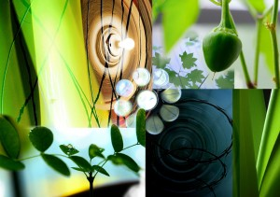

**Mood Board by MostInspired.com**

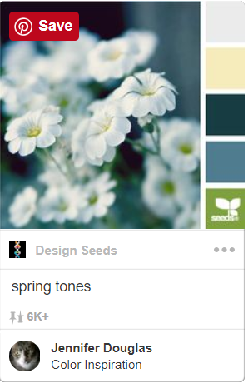

https://www.pinterest.com/pin/259731103480101426/

Dette var bare par eksempler du kan finne fra Pinterest. Alle disse bildene er gratis og gir massevis av kule inspirasjoner. I min anledning søkte jeg på Pinterest for å noe ideer for asiatisk og studentmat inspirasjoner:

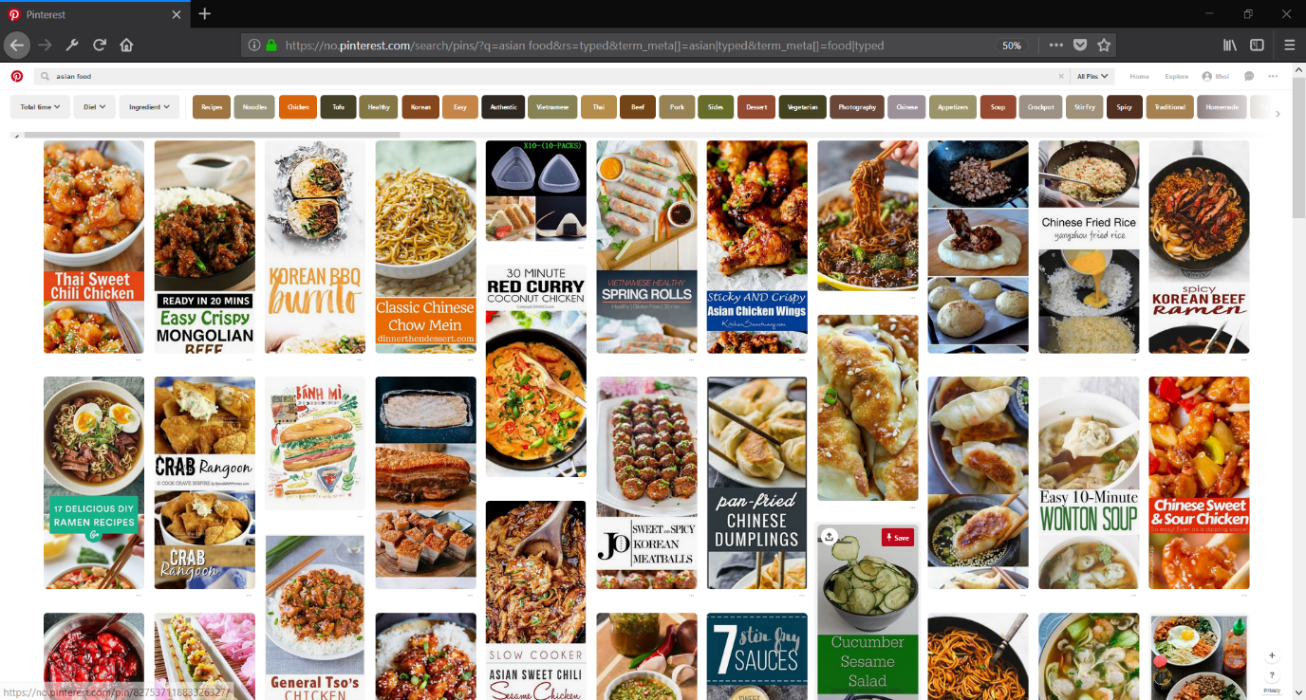

**Kilde: Pinterest for asian food**

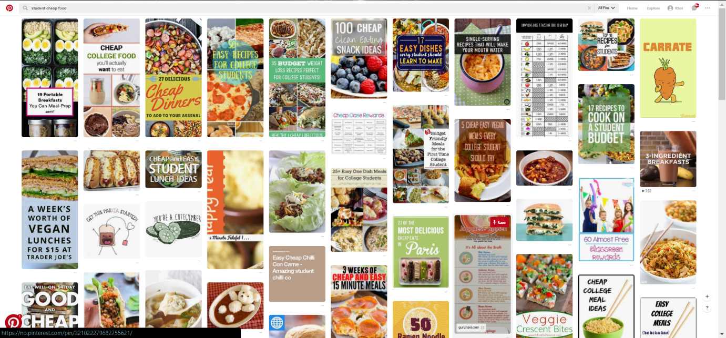

**Kilde: Pinterest for student mat**

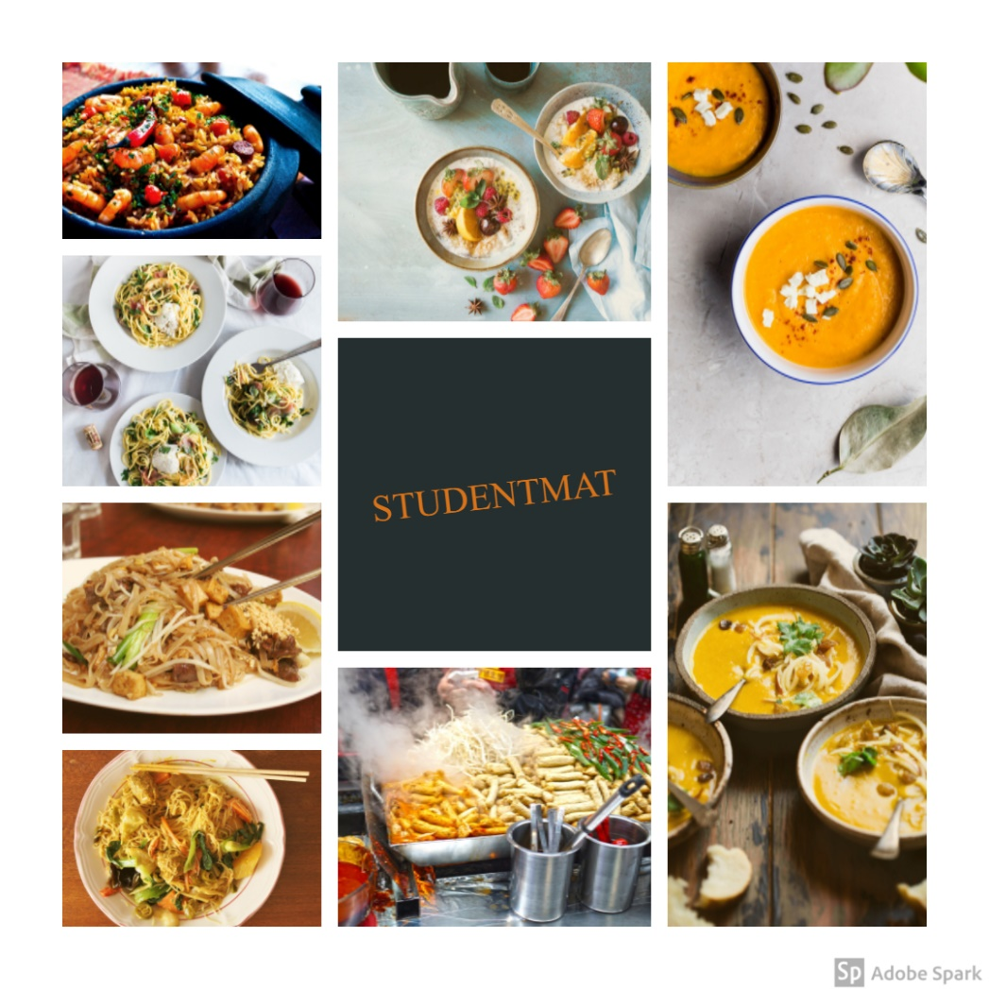

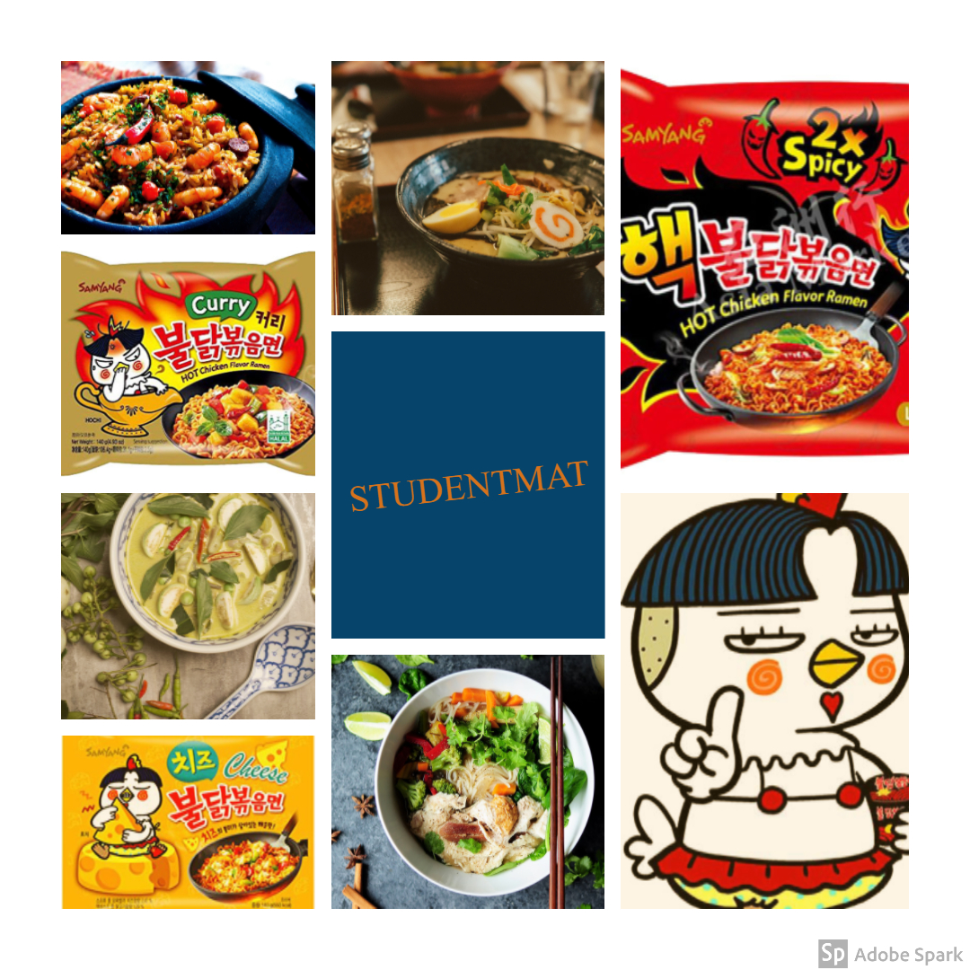

Det endte med at jeg prøvde å lage ett eget Moodboard av ulike type inspirasjoner fra Pinterest ved hjelp av å bruke Adobe Spark sin webapplikasjon.

# 4. Utvikling av Prototype

## 4.1 Estetisk

Det er mest fokus på bilder som skal innholdet til nettsiden for at det skal estetisk ut. Dette betyr f.eks. jeg har lagt inn Wok, ulike type Karri og m.m. av ulike biler som skal se fristende og godt ut. Fargene har jeg egentlig ikke lagt så mye i veldig fokus, pga. jeg er mer opptatt av selve innholdet. Det eneste komplementær fargen som har tatt i utgangspunktet er front siden som er første raden, gul og slide show bilder som skal være komplementær farge til den gule. Dette kan være en ganske kul effekt, med tanke på at slide show er dynamisk funksjon på nettsiden, og hver gang det kommer nye bilder, så vil det være automatisk komplentær kontrast..

### 4.1.1 Farger

Studentmat siden har utgangspunktet fått inspirasjon fra matprat.no. Farge kontrasten til matprat.no i bakgrunnen er grå, hvitt i midte og svart på navigasjons baren

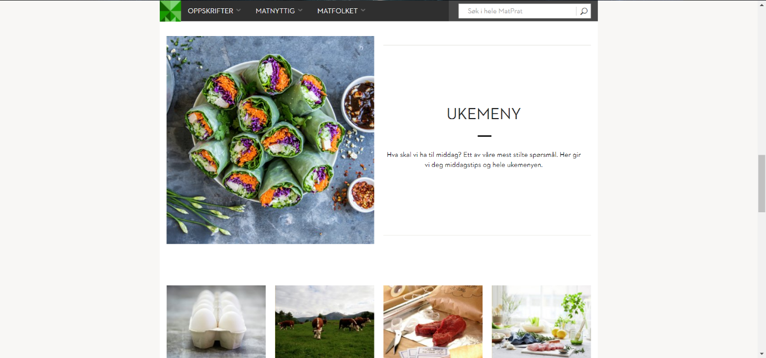

Dette er klart akromatiske farger (nøytrale farger)som er hvitt, svart og grått. Dette gir designen gir mer en ren og enklere følelse. Derfor valgte jeg å hente inspirasjonen fra matprat og implementere dette på mitt prosjekt oppgave sin side. Disse akromatiske fargene er veldig vanlig brukt i kjøkken, og derfor ønsker jeg at disse fargene skal gjenspeiles på nettsiden som studentene er i et kjøkken og lager mat.

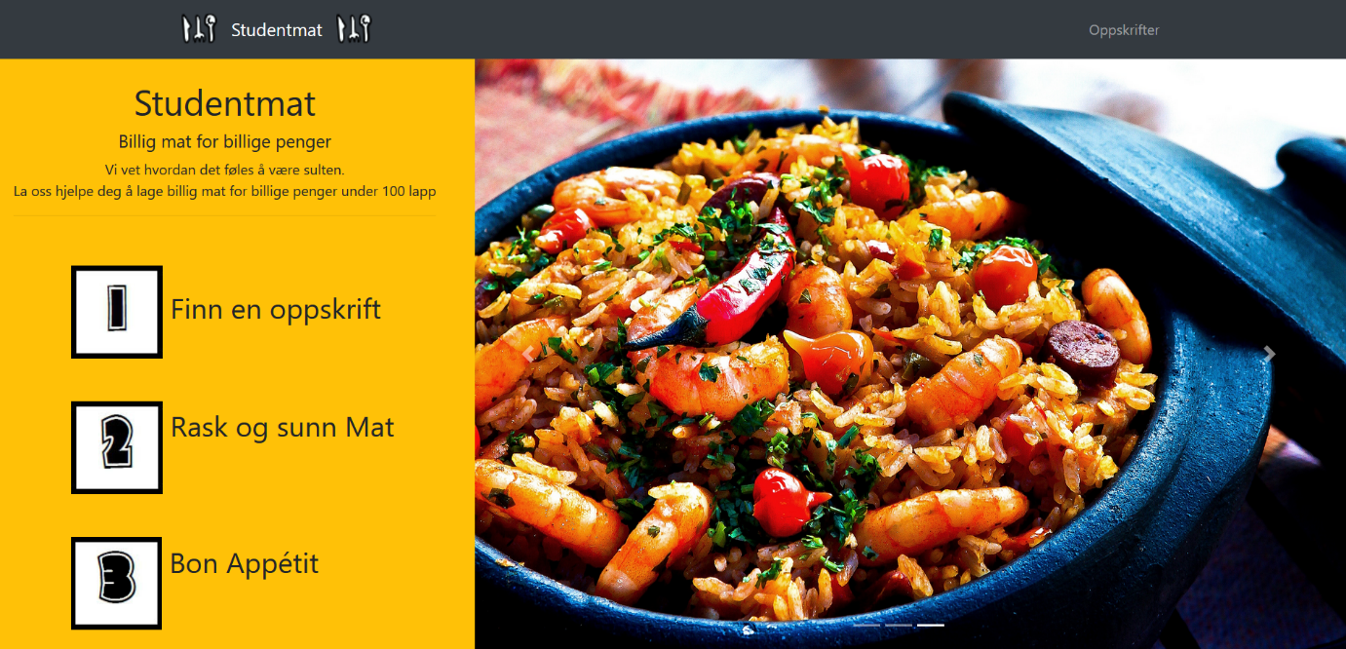

Eneste forskjellen på hele prosjektet mitt, så er front siden er det komplementær kontrast.

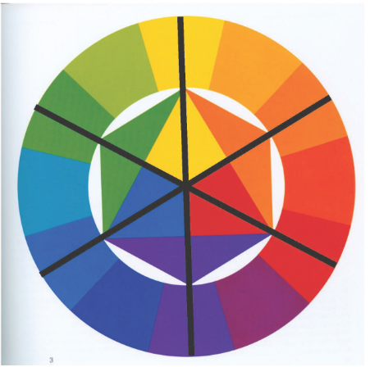

Studerer vi nærmere på farge sirkelen, så er gul fargen nesten i det motsatte siden av den sirkelen som er blå/lilla. Konseptet gir deg en lys-mørk kontrast. Rød, gul og Blå fargen på potten vil gi en oppfattelse at dette må være veldig god mat med sterke og spennende farger. Dette betyr at disse fargene kan assosieres med østlig mat kultur.

### 4.1.1 Font Valg

Font valget er en standard Sans-Serif. Serif fonten har en liten smal linje med en skarp kant på bokstaven **[5]**

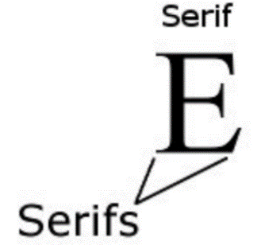

Årsaken at jeg har valgt dette font typen, er at jeg ønsker noe som er ren og nøytral også gjengir skarpt og tydelig på skjermen, i tillegg er det veldig vanlig at aviser og det gir bedre lesbarhet når det brukes på nettsted **[6]**.

Det er viktig at teksten må være lesbart, spesielt når det er oppskrifter. Jeg ønsker at brukeren ikke skal føle seg slitsom og det er tungt å lese fra en nettside. Derfor valgte jeg allerede en som er ferdig standard løsning font løsning.

### 4.1.1 Layout

#### **Wireframes**

Etter Moodboards var på plass, så ble det Wireframes introdusert til neste prosess av designen. Tanken bak dette var å lage tre type Wireframes:

* Hovedsiden
* Oppskrift side
* Oppskriften til ulike matretter sin side.

Hovedsiden blir brukt til en introduksjon til hvordan nettsiden skal se ut. Det vil gi inntrykk til studentene at maten skal se veldig godt ut og det tar ikke langt tid for å lage mat.

Oppskrift siden er der studentene kan komme inn og se på ulike type matretter som studentmat sin nettside tilbyr av ulike oppskrifter. Det er kategorisert i Instant Nudler og i tillegg det klassiske asiatiske kjøkken.

Selve oppskrift siden er forklaringen til en liten kort forklart hva retten handler om og hva ingrediensen og tilberednings metoden.

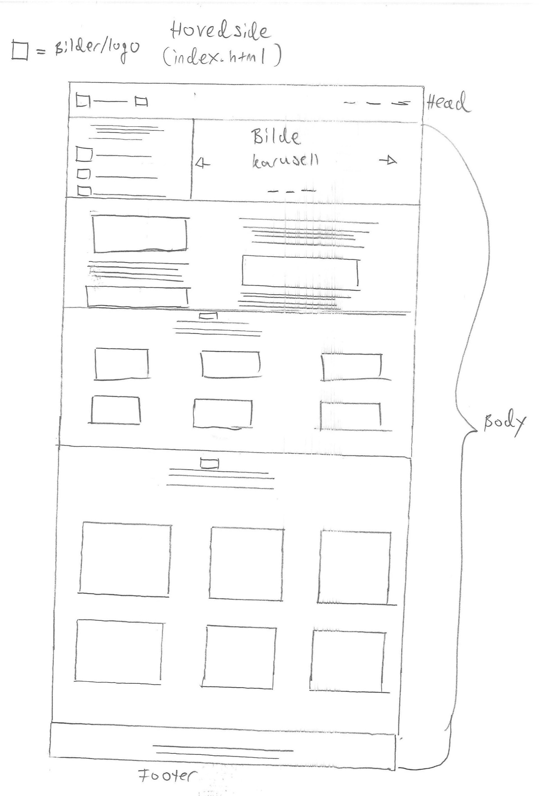

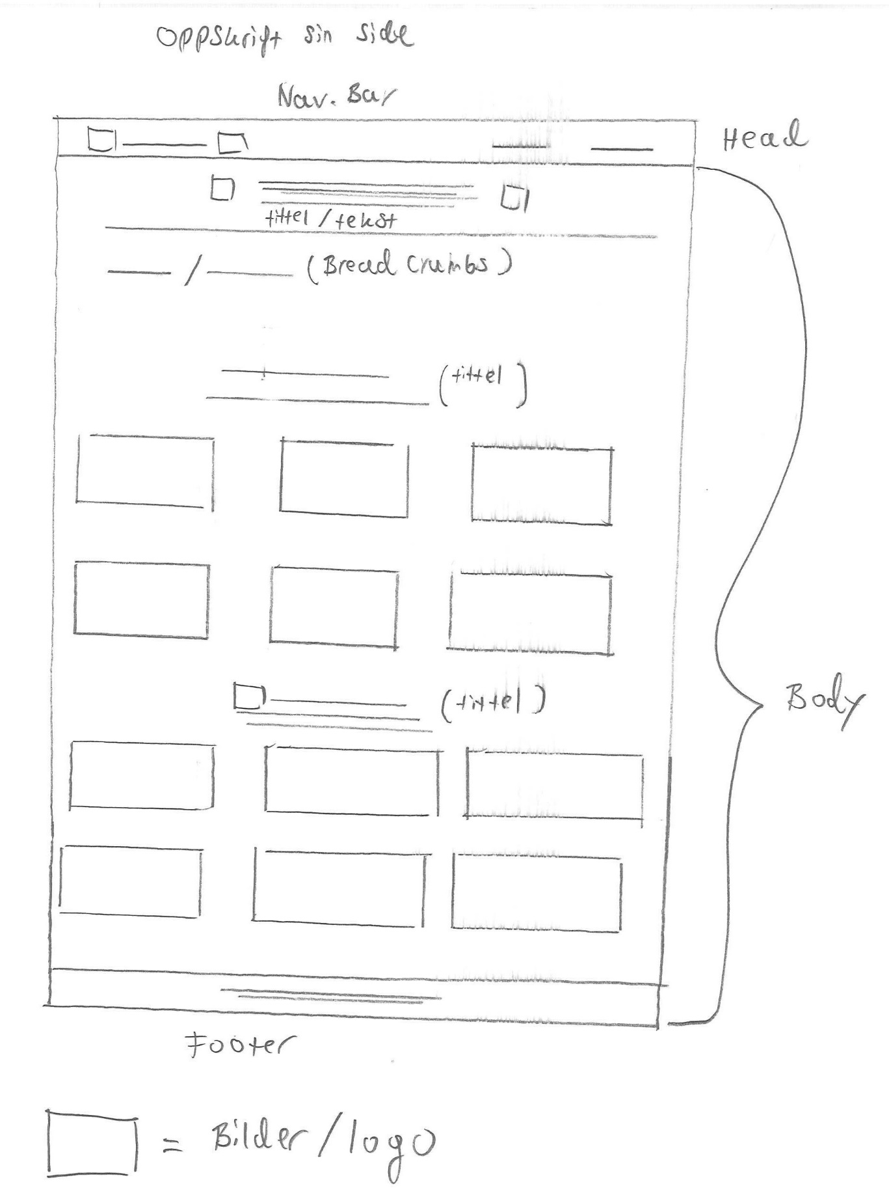

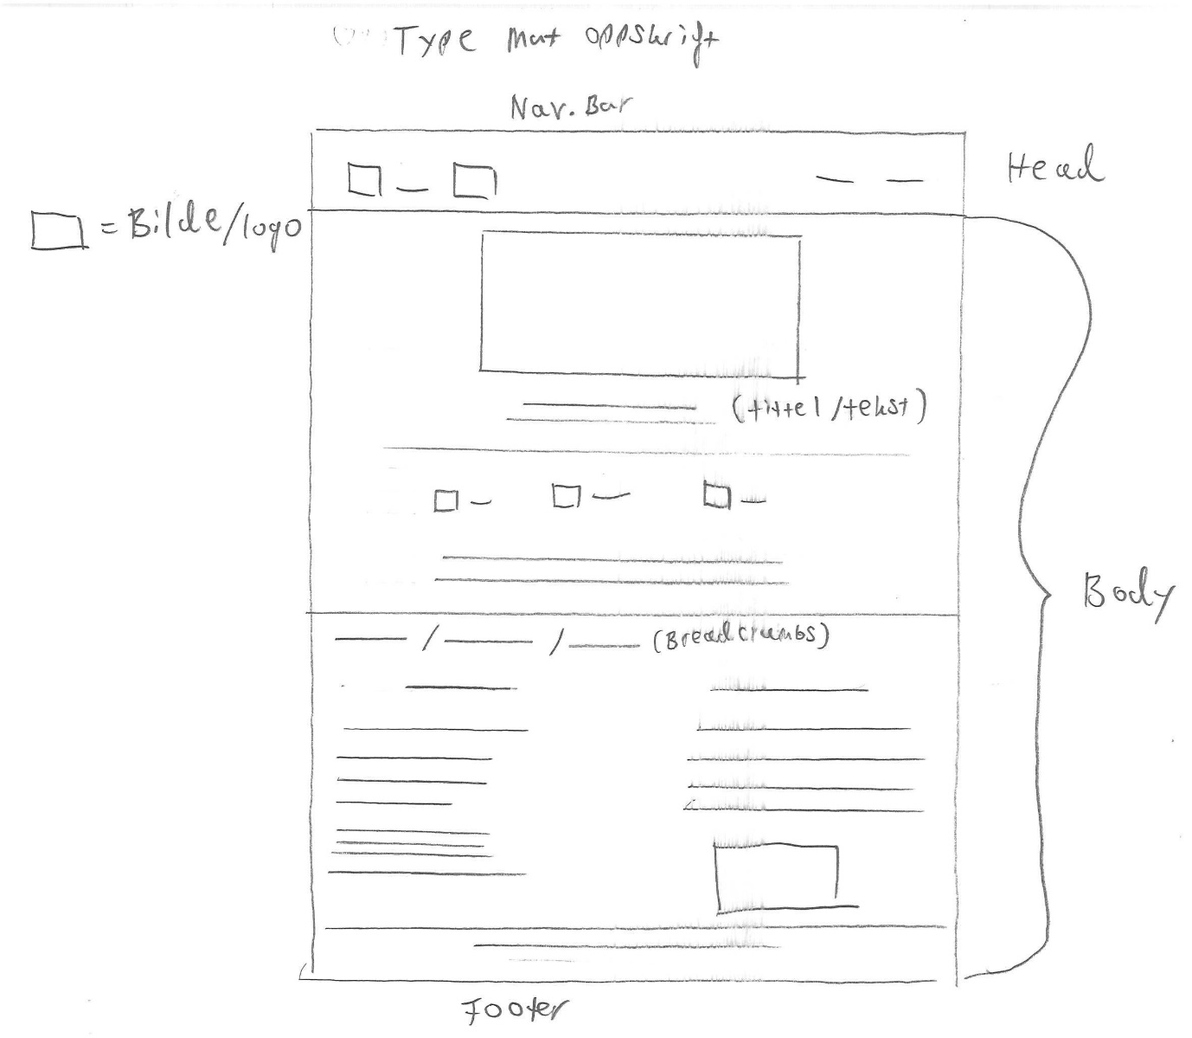

### 4.1.1 Foto

Det var tatt i fokus på at bildene skulle være Creative Common Zero (CC0). Dette betyr at bildene har ingen opphavs rettigheter, og bli brukt til forskning, utdanning, kunstverk og andre kreative formål **[7]**.

Eneste bilder som skiller fra CC0 fra Samyang Foods **[8, 9, 10, 11, 12, 13]**, ulike type Kokos Karri **[14, 15, 16]**, Chop Suey **[17]**, Wok Nudler **[18]** og logoene **[20, 21, 22]**. Grunnen til at jeg valgte disse bildene er at fargene kan modulere og forsterke våre psykologiske sanser for appetitten **[19]**.

### 4.1.1 Meny

Meny baren er det mørke blå-svart farge, og fonten er hvit/grå farge. Disse fargene matcher veldig fint sammen, pga. det gir en lys-mørk kontrast. Årsaken at jeg ønsker navigasjons meny skal være simpel, ren er pga. hele av introduksjonen til generelt hele andre html sider som er perfekt for komplementær kontraster. Noen eksempler under:



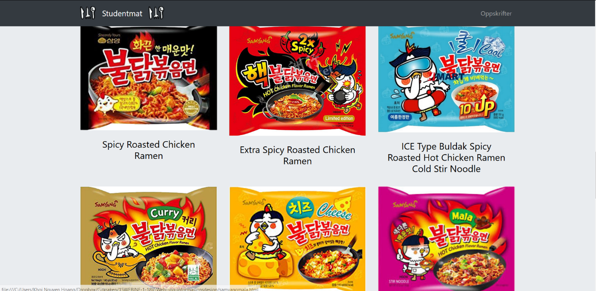

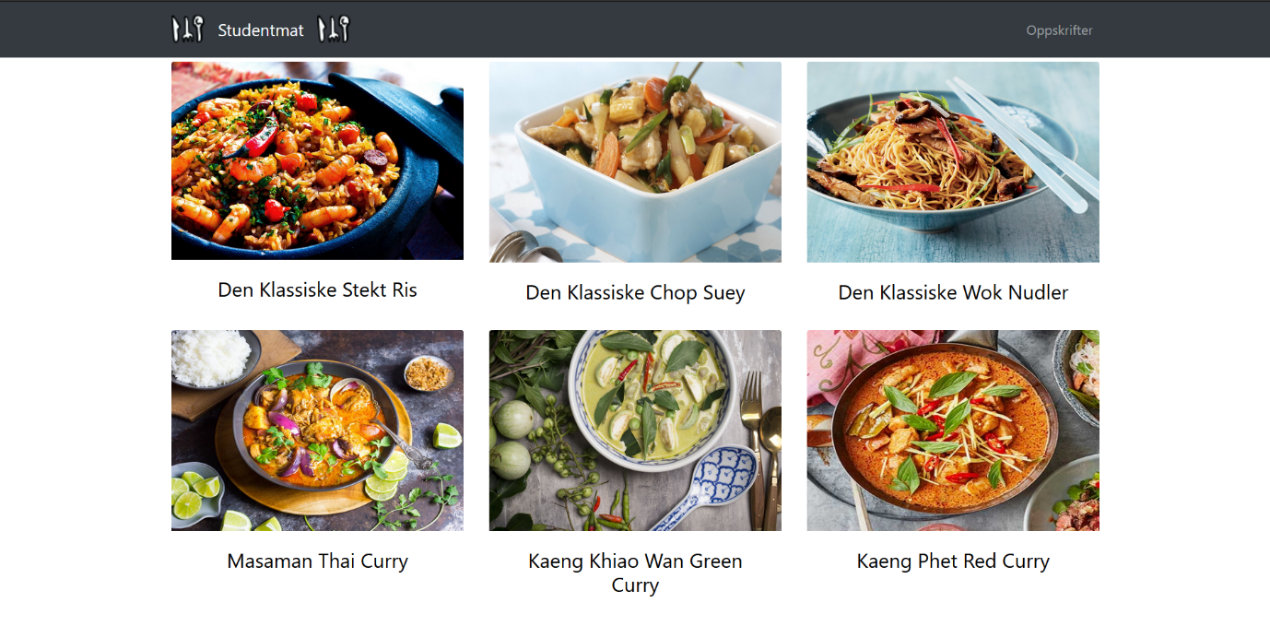

## 4.2 Tekniske

### 4.2.1 Struktur

I utgangspunktet så brukte jeg Wireframes for å lage et layout. Etter det, så måtte det kodes ved hjelp av Bootstraps for å realisere nettsiden skal fungere.

Det ble brukt en grunnleggende mal fra Bootstraps for å få strukturen frem for HTML og CSS

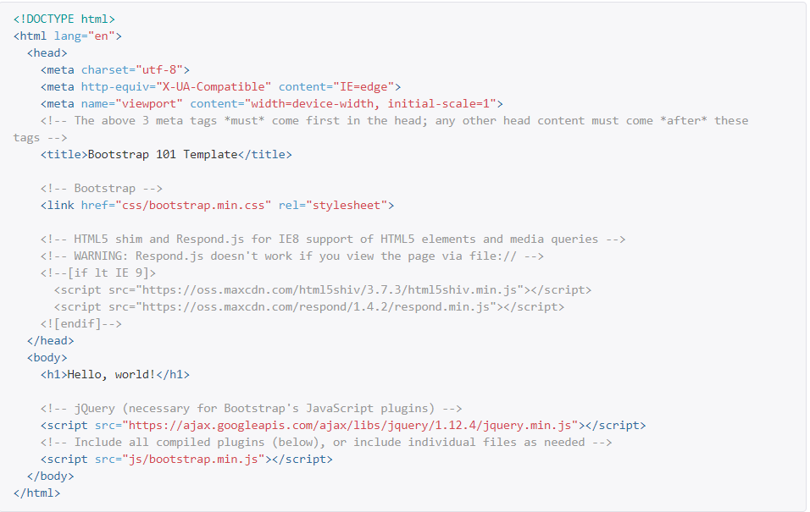

<https://getbootstrap.com/docs/3.3/getting-started/>

Etter det ble generert ett ekstra tilleggs CSS fra meg, pga. jeg ønsker at visse ting på nettsiden skal oppføre seg ved posisjonering og farger f.eks.

### 4.2.2 HTML

HTML koden ble tatt i hensyn ved å bruke Bootstraps 4.0. **[20]** Forskjellen på en konvensjonell måte å kode HTML og Bootstraps er at Bootstraps er en åpen kilde for å utvikle HTML, CSS og Javascript. Allerede er det mange smarte ferdig løsninger som sørger for at nettsiden er mer «sikret» for at det responsiv enn hva vi må kode konvensjonelt og dette er hva vi kaller for **Grid Option** og Breakpoint (BP) for at det er responsiv.

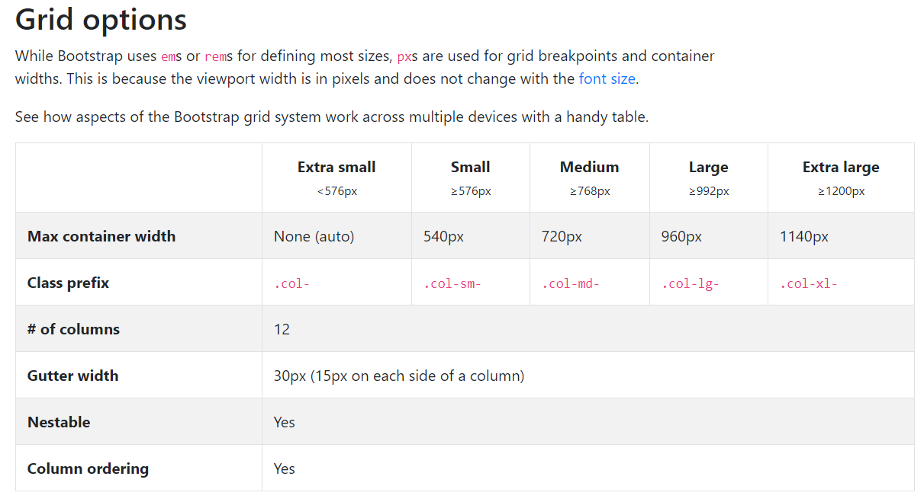

Grid Options https://getbootstrap.com/docs/4.0/layout/grid/

Hver av disse 5 kategoriene er det allerede en klasse som er prefix. Dette betyr at hvis koden blir skrevet .col-sm vil det ta i hensyn at når enheten sin skjerm er mindre eller lik 576px, vil det være automatisk innstilt til at det er responsiv.

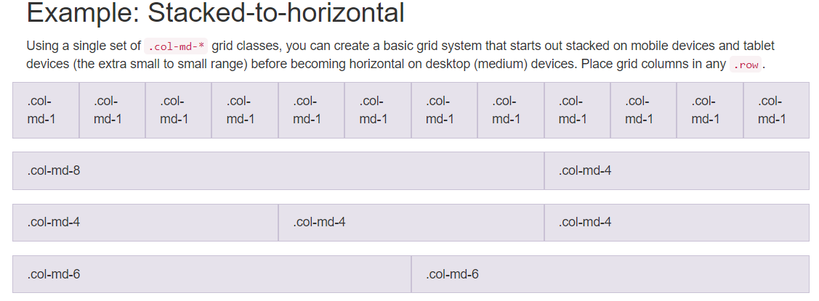

Stacked-to-horizontal https://getbootstrap.com/docs/4.0/layout/grid/

Annet eksempel er at Bootstraps har tatt i hensyn med **container**, **rader** og **kolonner**.

I en container vil det si at du skriver en kode:

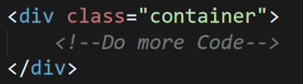

Dette effekten er samme som at du **wrapper** koden din inne i en boks. Bootstraps har ferdig kodet hvor lang bredde og høyde det er inne i en container.

En annen klasse som bootstraps har ferdig definert er **row**.Dette betyr at bootstraps tar i hensyn av en rad. Koden ser slikt:

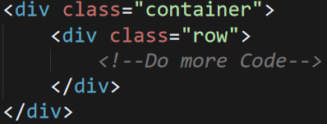

Tanken bak dette er at row er en wrapper for kolonnen.

Konseptet er laget slikt at skal være 12 kolonner. Hver av disse kolonnene inneholder det på en måte container. Konseptet med dette bildet over er at hvis du skriver en kode med

.col-md-12 da, vil du få automatisk en container i en skjerm. Dette betyr at når det skalereres til medium(md) til mindre eller lik 720px, så vil det uansett være responsiv. Skrives det f.eks.:

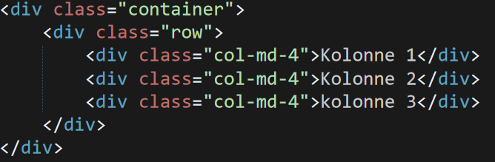

Vil det automatisk dekke frem til 3 kolonner totalt:



Dette betyr i utgangspunktet at Bootstraps har automatisk 12 kolonner, og siden det er 3 kolonner, er det pga. 4+4+4 = 12 kolonner i hensyn på .col-md-4

Menyen har jeg valgt å bruke Bootstraps funksjon. Årsaken er at Bootstraps har en kompleks algoritme og måten du kan bruke syntaksen for å få frem navigasjons bar. Dette gir en veldig god mulighet for at når nettsiden blir responsiv, så er det mye tryggere å kode ved hjelp av bootstraps enn konvensjonell måte å gjøre det på. Det sikrer det mindre feil margin.

### 4.2.2 CSS

I koden min har jeg brukt to .css filer:

* bootstrap.min.css
* style.css

bootstrap.min.css er offisielle fra det Bootstraps sitt komplekse algoritme koden. Dette betyr blant annet disse div klassene av container, rader, kolonner, sm, md osv. er ferdig satt opp. Det bør ikke modifiseres med tanken på at det kan ødelegge syntaks reglene og oppførselen til selve Bootstraps.

Den andre style.css er opprinnelig ekstra tilleggs fil som jeg har brukt for å ha ulike type farger på anchor, bilde størrelse osv. Det skal nevnes at style.css og bootstrap.min.css ikke har noe direkte med hverandre.

### 4.2.2 Programmer og Utstyr

Programmer og utstyr som ble brukt for å utvikle nettsiden:

* [Bootstraps 4.0](https://getbootstrap.com/)
* [Gitkraken](https://www.gitkraken.com/)
* [Visual Studio Code v1.23.1](https://code.visualstudio.com/)
* [Sublime Text 3](https://www.sublimetext.com/)
* [Firefox Developer Edition](https://www.mozilla.org/en-US/firefox/developer/)
* [Adobe Photoshop CC 2018](https://www.adobe.com/products/photoshop.html)
* [Adobe Illustrator CC 2018](https://www.adobe.com/products/illustrator.html)
* [Adobe Spark – Transform your ideas into visual stories](https://spark.adobe.com/)
* [Dell XPS 15 (9560)](http://www.dell.com/no-no/shop/b%C3%A6rbare-pc-er-fra-dell/xps-15/spd/xps-15-9560-laptop)
* [Microsoft Word 2016](https://products.office.com/en/word)
* Microsoft Paint (innebygget program for windows)

### 4.2.2 Funksjoner

Det har ikke blitt lagt inn noe så veldig særlig vekt på funksjoner, pga. det kreves mer forståelse av JavaScript, PHP og database (SQL) håndtering for å kunne lage f.eks. søkefelt, kontakt skjema der brukeren kan sende en direkte beskjed til admin. via nettsiden. Eneste funksjonen som har blitt brukt er forsiden med tanken på Carousel effekt. Dette funksjonen er innebygget ferdig fra Bootstrap sitt verk.

## 4.3 Brukevennlighet

### 4.3.1 Struktur

Nettsiden er meget brukervennlig med tanken på desktop versjon. Det føles at for hver av seksjon når brukeren scroller nedover, så er det som en historie ønsker å fortelle deg et lite avsnitt av hver seksjon. Eneste ulempen er mobil løsningen er ikke helt korrekt med tanken på skrift størrelsen, logo plasseringen og linje avstanden er ikke helt optimalisert. Dette kreves mer tid og forståelse for å bearbeide hvorfor koden ikke oppfører helt ønskelig som det skal være.

#### Sitemap

Sitemappen er strukturert at oversikten over hvordan studentmat sin nettside skal vise prosessen hvordan siden er tilknyttet med hverandre når brukeren trykker på bildene. Det er markert med rød firekant boks rundt som betyr at brukeren kan trykke på hver av de bildene, så vil bildene føre videre til en av de neste sidene.

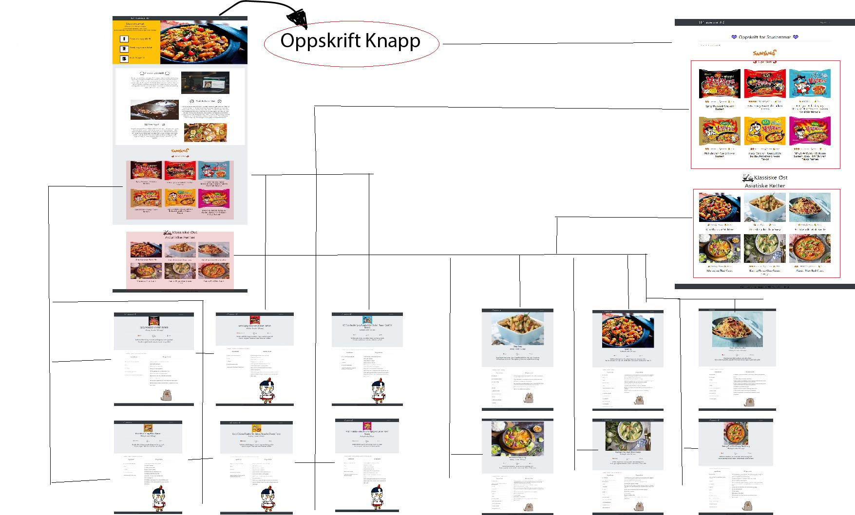

# 5. Vurdering

## 5.1 Idéutvikling

Her var det viktig å få oversikt over helheten til prosjektet, bl.a. hvilken andre nettsider eksisterer for studentmat og om det er noe forsknings studier eller statistikk om farger, fonter o.l. Det ble brukt ett gratis Web Applikasjon for mind-mapping for ideutviklingen. Dette verktøyet er med å få ned tanker og fakta på en organisert måte. Bildet under er en sketsj av hvordan jeg har brain stormet

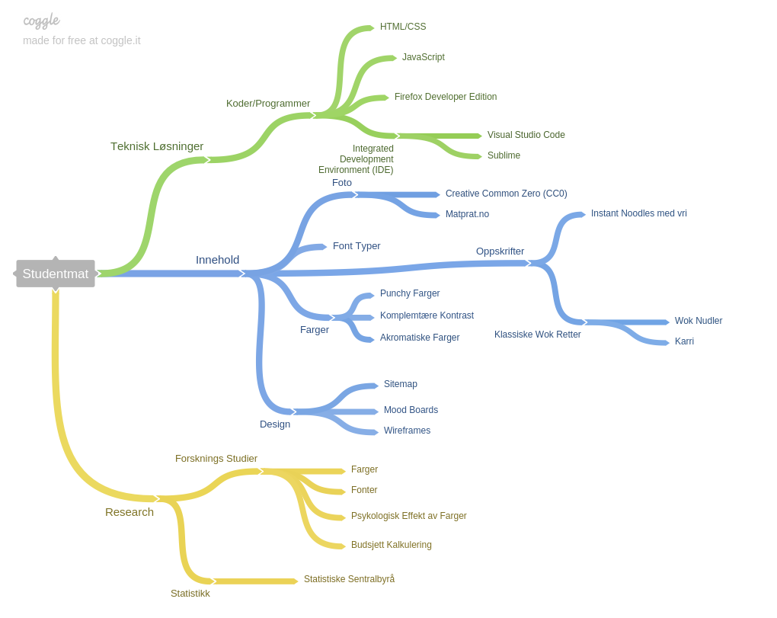

## 5.2 Prototype

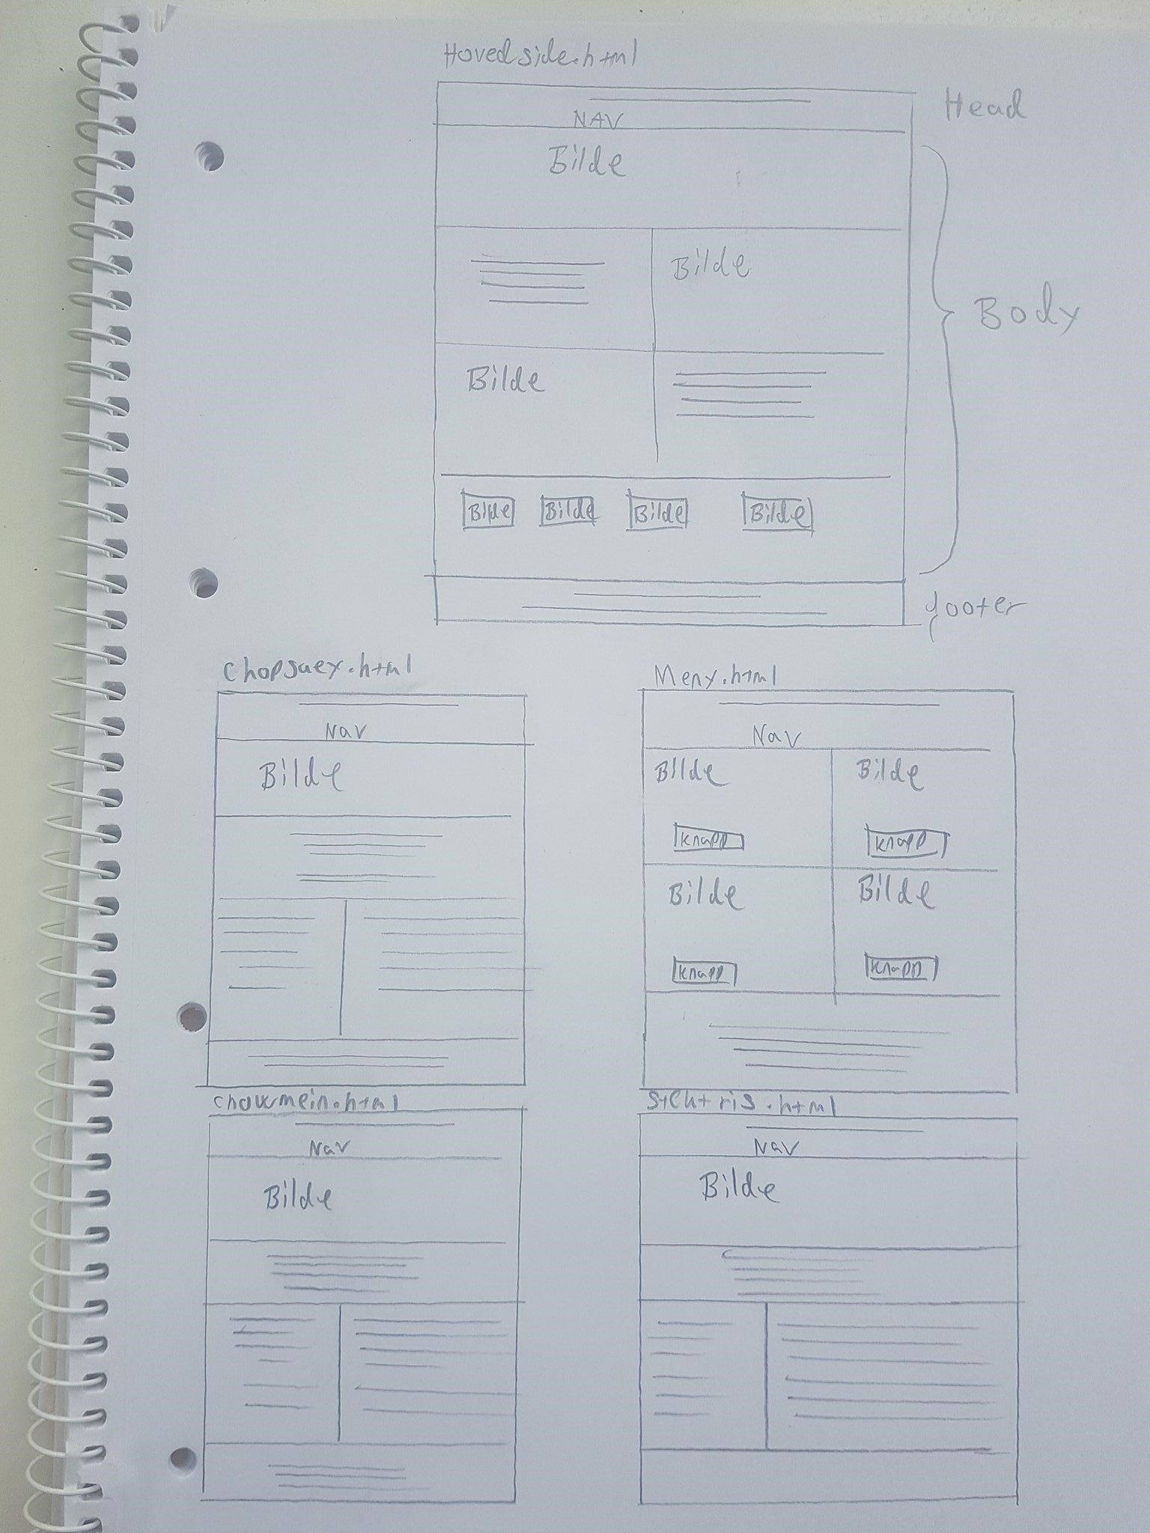

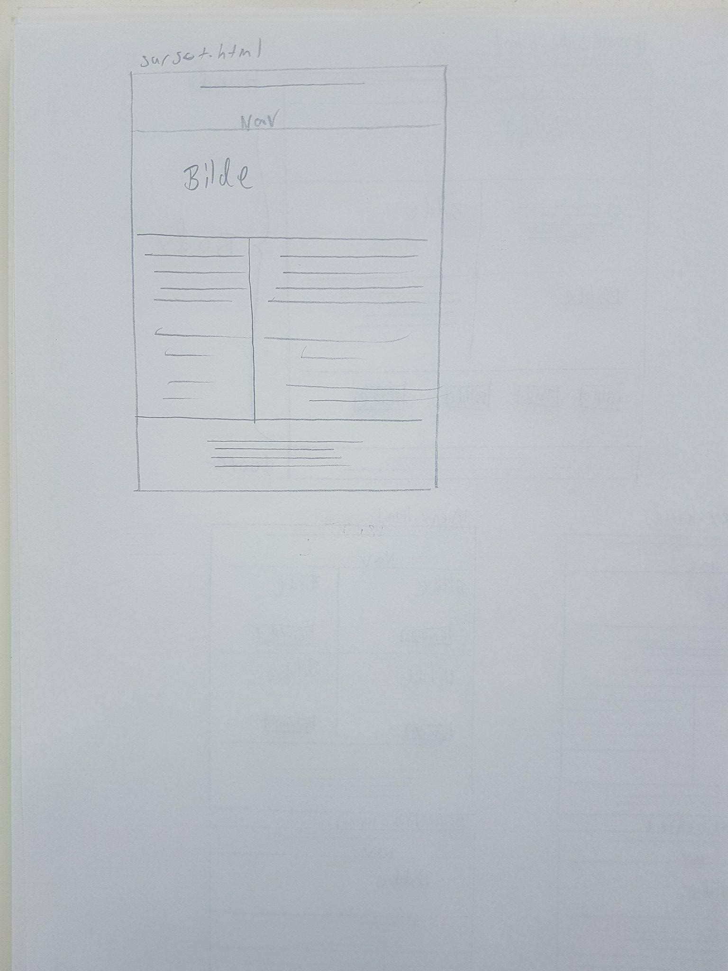

Bildet ovenfor var opprinnelig planen å lage noe enkelt og veldig lett underveis med min Wireframes sketsjen, men etter hvert så klarte jeg å forstå og visualiserte meg frem at det ikke var så enkelt, pga. etter at jeg gikk på matprat.no og ulike nettsider, så kom jeg på at nettsiden kan faktisk se mye bedre og ha mer innhold. Tanken slo meg at jeg skjønte at det måtte ekspanderes på forsiden og egen seksjon for oppskrift siden. Bortsett fra det, så selve oppskriften i seg selv har jeg fortsatt valgt å beholde gamle mal.

## 5.3 Sider

### 5.3.1 Forside

Nettsiden har fått mye inspirasjon fra matprat.no. Dette kommer fra det skal være lett, simpel og ren. Forsiden skal være en introduksjon til hva slags type mat som studentmat tilbyr. Maten skal se fristende, appellerende og billig så mye som mulig. Viktigste er at det bør være oversiktlig lett å navigere.

### 5.3.1 Om Meg

Her har jeg valgt å legge inn ett bilde av meg, og en liten kort beskrivelse at jeg er student og dette er en hjemme prosjekt. Dette sørger for at folket kan skjønne at jeg er en student og vet at jeg kan lage en nettside. I tillegg er røttene mine fra Vietnam, og da skjønner de som besøker siden min at jeg er liker å introdusere verden med å lage gode asiatisk matretter.

### 5.3.1 Prosjekter

Jeg har laget totalt 16 html filer, 33 bilder og 2 CSS filer til dette prosjektet.

To av CSS filene ligger allerede kodet knyttet med resten av html.

Det er 12 html filer som er for ren selve oppskriften til maten, og 4 html dedikert til ulike formå:

* Index
* Oppskrift
* kontakt meg
* Nettside etter du har sendt epost til meg

.

### 5.3.1 Kontakt

Her har jeg laget en «liksom» funksjonell kontakt form der brukeren må oppgi fornavn, etternavn, epost og beskjed. Trykker de på knappen, så kan de komme i kontakte med meg. Dette sørger for at løsningen blir kjapt og enkelt i stedet for at de må kopiere eposten og sende manuelt fra sitt eget epost klient.

## 5.4 Videreutvikling

Nettsiden kan bli videre utviklet i fremtiden med flere tilleggs funksjoner ved å implementere mer avansert funksjoner blant annet søke felt, og filter boks. Dette betyr at PHP og Database SQL må bli introdusert. Det kunne også ha vært mer optimalisert for at nettsiden skal være mer responsiv med tanken på skrift posisjonering f.eks.

# 6. Konklusjon

Allerede har jeg forkunnskap om å kunne bruke HTML og CSS. Det som var nytt for meg var å bruke Bootstraps og design perspektiv. Det var mye å sette seg inn for å lære og forstå hvordan det skulle kodes med å bruke Bootstraps. Mye av prinsippene av HTML og CSS er likt, men å bli vant til å bruke Bootstraps sin syntaks og forstå oppførslene til hvordan kolonnene oppførte seg var en utfordring i begynnelsen. Det var mye feiling og prøving spesielt på kode perspektivene. Designen var også utfodrende pga. Det måtte googles veldig mye med tanken på å finne typer ulike Moodboards som kunne gi meg inspirasjoner og i tillegg en god del inspirerende websider for mat. Fargen kunne være litt vanskelig også, men pga. det var mye valg av akromatiske farger, så var det lettere å bearbeide nettsiden. Det var heller ikke lett å lete etter riktige type mal som jeg hadde ønsket meg, men det litt forskjellige type ulike sketsjer som jeg hadde prøvd å tegne.  
  
Alt i alt, så var dette kurset veldig lærerikt. Mye prøving og feiling, men man lærer ved å feile.

# Kilder

1. Bekkengen Jane, Greta Karin Kjølstad Østli, Nygård Geir (2018). (Rapport fra Statistisk sentralbyrå) *Studenter I Høyere utdanning.* Hentet fra <https://www.ssb.no/utdanning/statistikker/utuvh>
2. Holmene Guro, Sandmæl Silje (2017). *Her er budsjettet alle studenter bør få med seg*. Hentet fra <http://www.side2.no/aktuelt/her-er-budsjettet-alle-studenter-br-fa-med-seg/3423362430.html>
3. Cassidy Tracy (2015). *The Mood Board Process Modelled and Understood as a Qualitative Design Research Tool.* <https://www.tandfonline.com/doi/abs/10.2752/175693811X13080607764854>
4. Mcdonagh Deana (2015). Mood boards as a Design Catalyst and Resource: Researching an Under-researched Area. <https://www.tandfonline.com/doi/abs/10.2752/146069204789338424>
5. Screws Jaret (2016). *Quantitative Analysis of Font Type’s Effect on Reading Comprehension.* [*http://andrewd.ces.clemson.edu/courses/cpsc412/fall16/teams/reports/group7.pdf*](http://andrewd.ces.clemson.edu/courses/cpsc412/fall16/teams/reports/group7.pdf)
6. Andy. *Hva er en sans serif font?* <http://www.notmywar.com/hva-er-en-sans-serif-font/>
7. *Creative Commons. CC0 “No Right Reserved”.*[*https://creativecommons.org/share-your-work/public-domain/cc0/*](https://creativecommons.org/share-your-work/public-domain/cc0/)
8. *Samyang Hot Chicken Flavor Ramen* [*http://www.samyangfoods.com/eng/brand/view.do?searchCateCd1=&searchMainUseYn=Y&seq=245*](http://www.samyangfoods.com/eng/brand/view.do?searchCateCd1=&searchMainUseYn=Y&seq=245)
9. *Samyang Hot Chicken Ramen Mala* [*http://www.samyangfoods.com/eng/brand/view.do?pageIndex=1&pageUnit=10&searchCateCd1=&searchCateCd2=&searchNewUseYn=&seq=385*](http://www.samyangfoods.com/eng/brand/view.do?pageIndex=1&pageUnit=10&searchCateCd1=&searchCateCd2=&searchNewUseYn=&seq=385)
10. *Samyang Hot Chicken Flavor Ramen Curry* [*http://www.samyangfoods.com/eng/brand/view.do?pageIndex=2&pageUnit=10&searchCateCd1=&searchCateCd2=&searchNewUseYn=&seq=346*](http://www.samyangfoods.com/eng/brand/view.do?pageIndex=2&pageUnit=10&searchCateCd1=&searchCateCd2=&searchNewUseYn=&seq=346)
11. *Samyang Hot Chicken Flavor Ramen Ice* [*http://www.samyangfoods.com/eng/brand/view.do?pageIndex=2&pageUnit=10&searchCateCd1=&searchCateCd2=&searchNewUseYn=&seq=244*](http://www.samyangfoods.com/eng/brand/view.do?pageIndex=2&pageUnit=10&searchCateCd1=&searchCateCd2=&searchNewUseYn=&seq=244)
12. *Samyang Extreme Hot Chicken Flavor Ramen* [*http://www.samyangfoods.com/eng/brand/view.do?pageIndex=2&pageUnit=10&searchCateCd1=&searchCateCd2=&searchNewUseYn=&seq=244*](http://www.samyangfoods.com/eng/brand/view.do?pageIndex=2&pageUnit=10&searchCateCd1=&searchCateCd2=&searchNewUseYn=&seq=244)
13. *Samyang Hot Chicken Flavor Ramen Cheese http://www.samyangfoods.com/eng/brand/view.do?pageIndex=2&pageUnit=10&searchCateCd1=&searchCateCd2=&searchNewUseYn=&seq=299*
14. Silcock Elena. *Thai Red Curry* <https://www.bbcgoodfood.com/recipes/thai-red-curry>
15. Vegeterian Thai Green Curry[*https://www.m0ngr31.us/fix/img/1100x1100/15/Thai-Green-Curry-Sauce-Recipe/vegetarian-thai-green-coconut-curry-recipe-.jpeg*](https://www.m0ngr31.us/fix/img/1100x1100/15/Thai-Green-Curry-Sauce-Recipe/vegetarian-thai-green-coconut-curry-recipe-.jpeg)
16. Emily, Clifton Matt. *Chicken Masaman Curry with Wheat Beer and Potatoes Recipe* [*https://www.seriouseats.com/recipes/2017/04/chicken-massaman-curry-wheat-beer-potatoes-recipe.html*](https://www.seriouseats.com/recipes/2017/04/chicken-massaman-curry-wheat-beer-potatoes-recipe.html)
17. Kylling Chop Suey <https://www.matprat.no/oppskrifter/sunn/kylling-chop-suey/>
18. Paris Grace (2013). *Stir-Fried Noodles with Roast Pork.* <https://www.foodandwine.com/recipes/stir-fried-noodles-roast-pork>
19. Spence Charles*. On the psychological impact of food colour.* <https://flavourjournal.biomedcentral.com/articles/10.1186/s13411-015-0031-3>
20. Bootstrap. <https://getbootstrap.com/>
21. Logo for Food Sense. <http://foodsense.is/>
22. Logo for matprat. <https://www.matprat.no/>
23. Pusheen. <http://pusheen.com/>